Rytmika
1 kwietnia 2020 r.
1. Piosenka dla grupy „ Motylków” i „Pszczółek”.
Kochani !! Posłuchajcie kilka razy piosenki i obejrzyjcie jak tańczą Wesołe Małpki !!:)
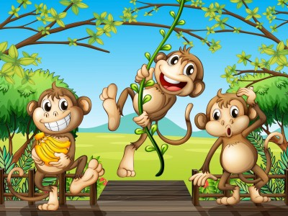
Zaproście do zabawy Rodziców lub Rodzeństwo i postarajcie się naśladować ruchy wykonywane przez Małpki.
A może zaśpiewacie razem z nimi ?
Zapraszamy do zabawy!
https://www.youtube.com/watch?v=OmAZquWgp9A
Oto słowa piosenki śpiewanej przez Małpki. Z nich dowiemy się też, jakie wykonywać ruchy towarzyszące piosence
Ręce do góry hop sa sa
teraz kucnij i złap psa
ręka prawa ręka lewa
i juz latasz tak jak mewa
hop do przodu , klaśnij raz
teraz w dól i w górę dwa
Noga prawa ,noga lewa
kręcisz nogą tak jak trzeba
w lewo raz w prawo dwa
skacz na nodze tak jak ja
obrót w lewo klaśnij raz
zatańczymy jeszcze raz

2. Piosenka dla grupy „ Biedronek”.
https://www.youtube.com/watch?v=x9F1oqntz_o
Kochani, obejrzyjcie uważnie film.
Przygotujcie:
-dwie drewniane łyżki,
-plastikowe pudełko,
-metalowy garnek,
-tekturowa pudelko.
Postarajcie się wykonać wszystkie ćwiczenia przedstawione na filmie,
oraz nauczyć się piosenki. Oto jej słowa

„MIŚ GREGOR I WIOSNA”
Całą zimę smacznie spałeś,
W ciepłym futrze ciepło miałeś.
Teraz misiu obudź się,
Bo po zimie przyszła wiosna,
a z nią bazie na gałązkach,
ciepłe słonko, śpiew skowronka.
Misiu przyszła Woisna !
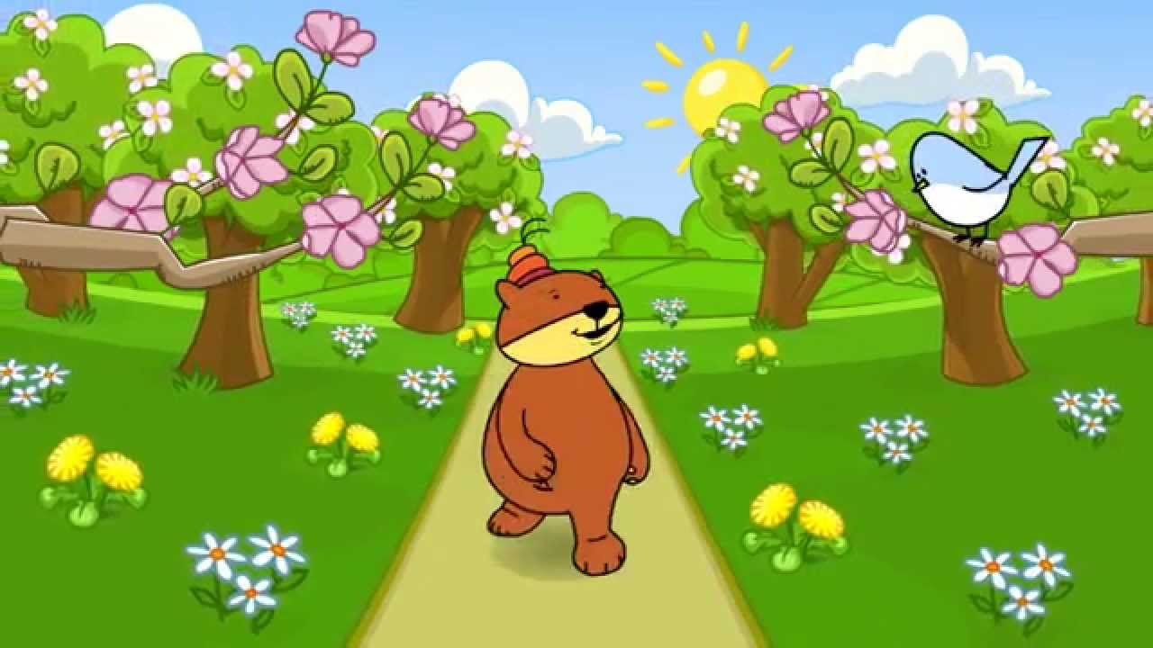

3. Zadanie dodatkowe dla wszystkich grup.
Usiądźcie teraz wygodnie , zamknijcie oczy i wysłuchajcie z uwagą tego utworu. To jest utwór pod tytułem „ Poranek”, skomponował go Edward Grieg.
Słuchając myślcie o zieleni, drzewach, kwiatach, motylach…. Jesteście przecież na wiosennej łące

https://www.youtube.com/watch?v=bgmm4e9ARw4

Jeśli macie ochotę dalej się bawić, możecie pokolorować obrazek pod tytułem „ Wiosenna Łąka”.
O wydrukowanie obrazka poproście Rodziców.
Powodzenia w wykonywaniu wszystkich zadań !!

Do zobaczenia w przyszłym tygodniu !!

